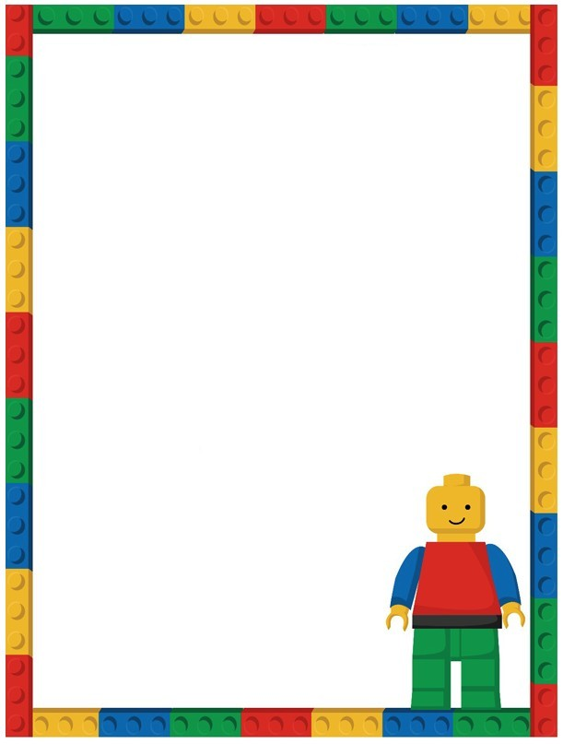
муниципальное дошкольное образовательное учреждение детский сад комбинированного вида № 4 "Сказка"(ДОУ № 4 "Сказка")

Мастер-класс
для родителей средней группы

Подготовила: воспитатель
первой квалификационной категории
Гришко Светлана Валентиновна

город Заозёрск,
Мурманская область
2021 год

Мастер-класс
для родителей средней группы
Добро пожаловать в мир "LEGO"
Актуальность:
Достигнуть ситуации успеха дошкольник может проще всего, получив удовлетворение и удовольствие в игровой деятельности, которая соответствует дошкольному детству. Поэтому самый эффективный путь развития дошкольника – обогащение его игрового опыта, интеграция игры с другими видами детской деятельности.
ФГОС ДО предполагает разработку новых образовательных моделей, в основу которых должны входить образовательные технологии, соответствующие принципам:
- учета ведущего вида деятельности дошкольника – игры;
- развивающего обучения;
- интеграции образовательных областей;
- единства воспитательных, развивающих и образовательных целей и задач процесса образования детей дошкольного возраста;
- решение программных задач в самостоятельной деятельности детей и совместной деятельности детей со взрослым.
Системно-деятельностный подход, предполагающий чередование практических и умственных действий ребенка является отличительной особенностью ФГОС ДО. Его можно реализовать в образовательной среде LEGO, ведь оно позволяет ребенку учиться, играя, думать, фантазировать, действовать, не боясь ошибиться.
Данный мастер-класс является нестандартной формой организации работы с родителями, организован с целью привлечение родителей к сотрудничеству.

Цель: Повышение компетентности родителей по вопросам LEGO-конструирования, ознакомление с инновационной деятельностью в группе.
Задачи:
- Расширение и уточнение представлений родителей о конструкторе "LEGO", его ролью в жизни ребенка, значением и возможностями.
- Упражнять родителей в правильном назывании деталей конструктора.
- Формирование практических навыков в LEGO-конструировании.
- Информировать родителей об основных видах конструирования, о последовательности конструирования построек.
- Упражнять родителей в конструировании различных построек, использовании деталей конструктора для дидактических игр.
- Привитие традиций LEGO-конструирования в семейной педагогике.

Мотивация:
Потребность родителей в обучении LEGO-конструированию.
Материалы и оборудование:
Компьютерная презентация, корзиночки с конструктором "LEGO", конструкторы "LEGO DUPLO" (крупный), "LEGO DАСТА" (мелкий), картинки с изображением моделей "LEGO", схемы, карты.
Планируемый результат:
- информирование родителей о системе работы по LEGOконструированию для детей дошкольного возраста;
- сформированность представлений родителей о возможности работы с LEGO- конструктором.
Мастер-класс для родителей включает в себя 4 части:
- информационная;
- организационная;
- практическая;
- заключительная.

Ход мастер-класса:
Родители располагаются на стульях перед экраном с презентацией.
Воспитатель: Здравствуйте, уважаемые родители!
Сегодня мы собрались с вами для того, чтобы открыть для себя удивительный мир LEGO, получить практические навыки LEGO-конструирования.

- информационная часть
Характеристика конструктора "LEGO"
Конструирование в целом - целенаправленный процесс, в результате которого получается определенный реальный продукт.
"LEGO" (в переводе с датского) - "увлекательная среда". LEGO-конструирование - это современное средство обучения детей. LEGO должно быть интересно самому взрослому, тогда и с детьми легко и увлекательно работать.
Наборы "LEGO" имеют детали различных форм и размеров, что позволяет с легкостью их дифференцировать и создавать тематические композиции, развивать зрительное восприятие. С помощью игры с конструктором "LEGO" дети не только учатся, но и расслабляются.
"LEGO" - это уникальный конструктор, из деталей которого можно построить башню, корабль или сакуру, которые занесены в книгу рекордов Гиннеса, так же робота, который производит замеры освещённости и температуры окружающего пространства... Нам с детьми только остаётся восхищаться этими произведениями искусства, но и есть к чему стремиться.
Виды конструктора.
А пока свои замыслы и проекты моделей дошкольники создают в конструкторе LEGO DUPLO и LEGO DACTA, а так же в их аналогах.
Возрастная категория: от 2 до 5 лет
LEGO-конструирование начинается с 2 лет: детям ясельных и младших групп предложен конструктор LEGO DUPLO. Дети конструируют по образцу. Они знакомятся с основными деталями конструктора LEGO DUPLO, способами скрепления кирпичиков, у них формируется умение соотносить с образцом результаты собственных действий в конструировании объекта.
В возрасте 4 до 5 лет дети закрепляют навыки работы с конструктором LEGO, полученные в младшей группе, и впервые знакомятся с конструктором CLASSIC и мелким конструктором LEGO DАСТА. Преимущественная форма работы - это конструирование по замыслу. Дети свободно экспериментируют со строительным материалом. Образец может быть показан в начале занятия, а затем он убирается.
Использование пособий "LEGO" - это новый тип обучения с чрезвычайно эффективными социализирующими методами воздействия: здесь дети работают в парах, подгруппах, группе. В ходе творческой деятельности с "LEGO" дошкольники становятся строителями и архитекторами, мыслителями и творцами, придумывают и воплощают в жизнь свои идеи и технологии.
Применение "LEGO" способствует развитию всех функций организма:
1. Развитию у детей сенсорных представлений (используются детали разной формы, окрашенные в основные цвета);
2. Развитию и совершенствованию высших психических функций (памяти, внимания, мышления, делается упор на развитие таких мыслительных процессов, как анализ, синтез, классификация, обобщение);
3. Тренировки пальцев кистей рук, что очень важно для развития мелкой моторики (в дальнейшем поможет подготовить руку ребенка к письму);
4. Сплочению детского коллектива, формированию чувства симпатии друг к другу (учатся совместно решать задачи, распределять роли, объяснять друг другу важность данного конструктивного решения).
5. Конструктивная деятельность очень тесно связана с развитием речи, (вначале с ребенком проговаривается, что он хочет построить, из каких деталей, почему, какое количество, размеры, это в дальнейшем помогает ребенку самому определять конечный результат работы).
LEGO-конструирование относится к образовательной области "Художественно-эстетическое развитие" (как и другие виды продуктивной деятельности: рисование, аппликация, лепка) и интегрируется с областями "Познавательное развитие", "Речевое развитие", "Социально-коммуникативное развитие" и "Физическое развитие".
Конструирование всегда предполагает создание некой целостности. Конструирование является довольно сложным видом деятельности для детей. В ней мы находим связь с художественной, конструктивно-технической деятельностью взрослых. В LEGO-конструировании предусматривается участие родителей, которые способны повлиять на развитие способностей детей и выявление их талантов.
- организационная часть
Воспитатель: Предлагаю нам окунуться в мир LEGO и увидеть, как это происходит на практике.
И в этот мир – веселый, яркий,
Где есть волшебные подарки
Ты окунись, как в море с брега:
Добро пожаловать в мир «LEGO»!
Воспитатель: А начнем мы с небольшой разминки. Давайте представим, что мы с вами роботы, и разомнемся немножко.
Физкультминутка "Робот"
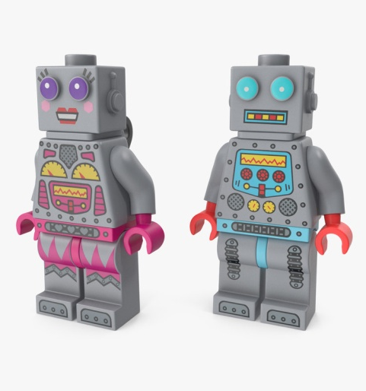
(движения выполняются соответственно тексту)
Стоит робот на дороге,
У него не гнутся ноги,
Может он махать руками,
Может он моргать глазами,
Может головой кивать,
Раз, два, три, четыре, пять.
Воспитатель: Молодцы! Здорово!
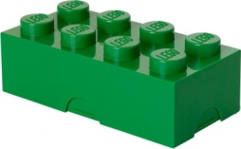
Перед вами в коробочке лежат детали "LEGO" (показывает и говорит) Основные детали "LEGO" – кирпичики и пластины, названия даются по количеству "кнопочек":

"Два на два" – малыш-крепыш,
Мал кирпичик, словно мышь.
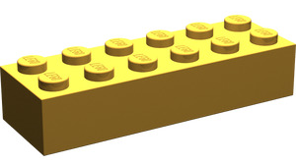
А еще есть у меня
Подлиннее – с четырьмя!
А еще в коробке есть
Кирпич LEGO "два на шесть"!
Воспитатель: Выберете любую деталь, которая вам приглянулась.
(Родители выбирают себе деталь конструктора и встают в круг)
Итак, у каждого из вас в руке деталь конструктора LEGO определенного размера 2/2, 2/4, 2/6. Предлагаю поделиться на 3 команды (на столах ориентиры - картинки с кирпичиком соответствующего размера 2/2, 2/4, 2/6, родители располагаются вокруг столов).
Придумайте названия вашим командам - группам (родители сообща придумывают)
У наших команд появились названия (родители озвучивают):
1 команда "Умки"
2 команда "Фиксики"
3 команда "Детальки"
- практическая часть
Воспитатель: Для вас первое задание, чтобы вы поближе познакомились с деталями конструктора.
1. Игра-моделирование "Постройка фигурок" LEGO DUPLO
Цель: развитие творческого воображения родителей через моделирование,
построение по образцу из деталей конструктора фигурки животного
Воспитатель: Начнем мы с самого лёгкого конструктора для малышей.
"Животный мир" (построить каждой команде по образцу 3 животных)
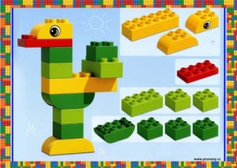
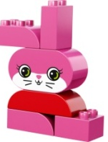

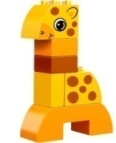

Воспитатель: Молодцы!
2. Игра "Повтори за мной"
Цель: знакомство с деталями простого конструктора путём экспериментирования с ним.
Вам необходимо собрать в столбик "LEGO" в таком же порядке, как на образце (по схеме, по инструкции) С этой целью можно использовать яркие объёмные детали четырёх основных цветов разной геометрической формы.
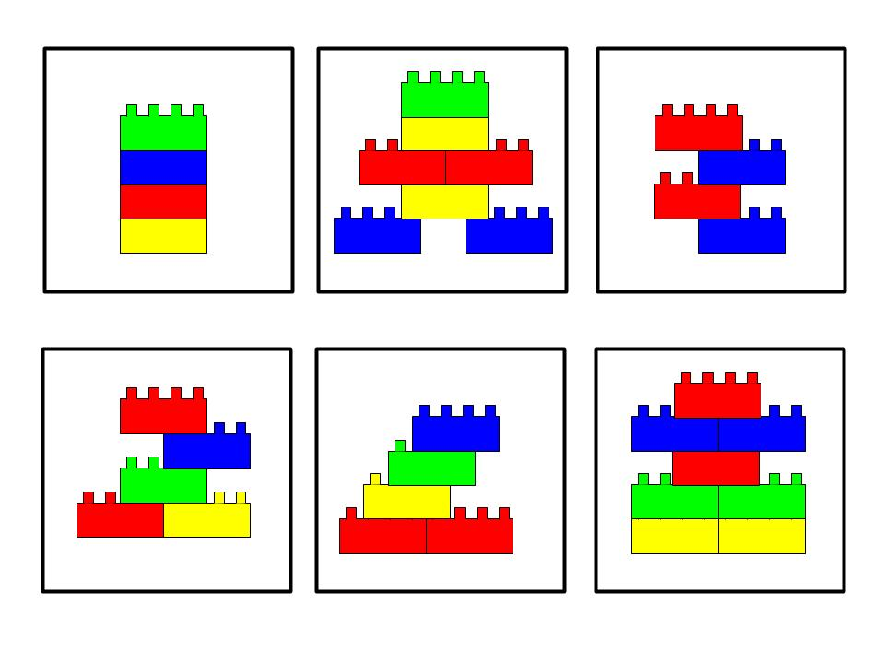
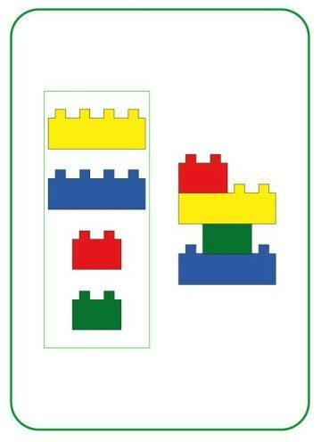
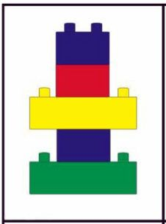
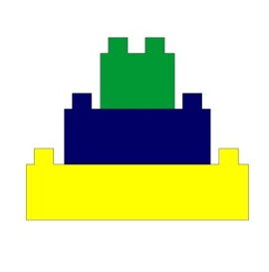

Для детей постарше можно проводить разные игры на развитие внимания, памяти, мышления, пространственных ориентировок.
3. Игра "Повтори "LEGO -узор"
Цель: развитие творческого воображения через моделирование
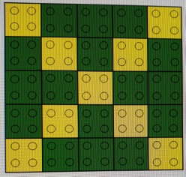
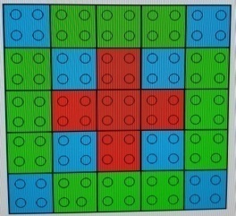
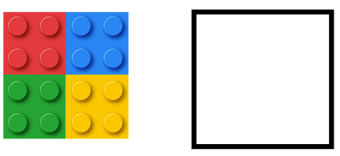
Вам нужно самостоятельно повторить узоры из деталей "LEGO" (каждой команде по схеме).

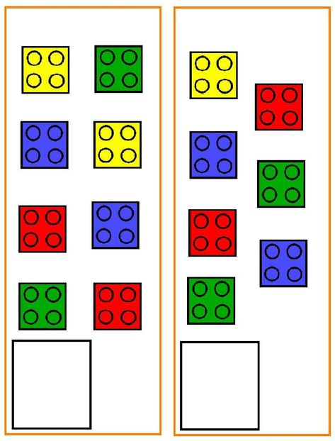

4. Игра "Найди пропавшую деталь"
Цель: развитие мышления через поисковую деятельность
Вам нужно найти пропавший элемент и поставить его в пустой квадрат (каждой команде по схеме).
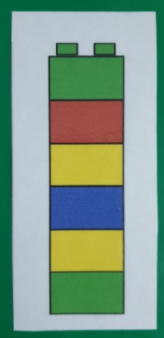
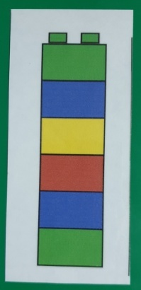
5. Игра "LEGO-мемори".
Цель: развитие зрительной памяти, внимания
Посмотрите на постройку из деталей LEGO в течение минуты. Обратите внимание на цвет и чередование деталей.
Закройте глаза (убрать одну деталь или поменять несколько деталей местами). А теперь угадайте, что изменилось.
6. Игра-экспериментирование "LEGO-город" (для старшего возраста, как пропедевтика)
Цель: развитие воображения, мышления, координация действий в группе
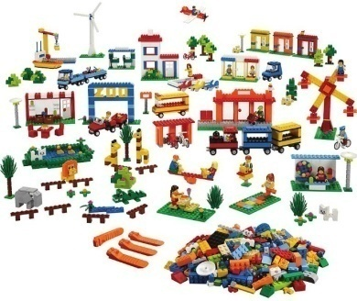
Предлагаю всем командам объединиться и построить с помощью "LEGO DАСТА" городской сюжет и рассказать нам о нем.

- заключительная часть
Воспитатель: Уважаемые родители, мы поиграли с вами с конструктором "LEGO", который используем в своей работе с детьми дошкольного возраста.
Безусловно, LEGO-конструирование положительно влияет на познавательное, речевое, конструктивное и математическое развитие дошкольника. Интерес к LEGO-технологиям поддерживается внесением новых элементов в игровые задания, а также привлечением детей к творчеству.
Анализируя данную работу с позиции ФГОС дошкольного образования, констатирую, что данная технология способствует обеспечению всех целевых ориентиров на этапе завершения дошкольного образования.
Сегодня я вам продемонстрировала несколько вариантов игр с "LEGO", в основном с младшими дошкольниками. В результате таких встреч, вы становитесь квалифицированными помощниками воспитателя. Теперь вы можете придумать много своих игр и использовать их во время тесного контакта с вашими детьми: вместе обговаривать действия, искать оптимальные варианты конструирования, радоваться успехам, ведь в игровой форме легче усваивается любой познавательный материал, расширяется словарный запас. "LEGO" позволяет детям развиваться, играя, и обучаться в игре.

Рефлексия.
Мы начинали с вами мастер-класс с использованием кирпичиков разных размеров для создания команд. Сейчас попрошу оценить с помощью их и нашу встречу. Самый длинный кирпичик покажет, что вы еще хотели бы посетить и узнать что то новое. Кирпичик поменьше, что вы довольны, удовлетворены. А самый маленький кирпичик, что вам все это известно и знакомо.
Спасибо всем за участие!
"Если хотите ребёнка занять,
Купите ему "LEGO"
Коробочек пять"

Рекомендации по практическому применению.
Конспект составлен подробно, с примерными образцами игр, схем, готовых построек, с небольшим количеством информационного материала и презентацией. Поэтому любому педагогу, воспитателю и даже родителю легко в нем сориентироваться и провести с детьми занимательные занятия.

